ASSUNTO :. INDICO AO DEPARTAMENTO COMPETENTE REALIZE MELHORIAS NA ILUMINAÇÃO PUBLICA NA ROTATORIA LOCALIZADA AO FINAL DA AVENIDA ARIOVALDO SIQUEIRA FRANCO, QUE DA ACESSO AO JARDIM LINDA CHAIB.

DESPACHO

SALA DAS SESSÕES ____/____/_____

PRESIDENTE DA MESA

INDICAÇÃO Nº , DE 2015

SENHOR PRESIDENTE,
SENHORES VEREADORES,

INDICO ao Exmo. Senhor Prefeito Municipal para que junto ao Departamento competente realize melhorias na iluminação pública na rotatória localizada ao final da Avenida Ariovaldo Siqueira franco, que dá acesso ao Jardim Linda Chaib.

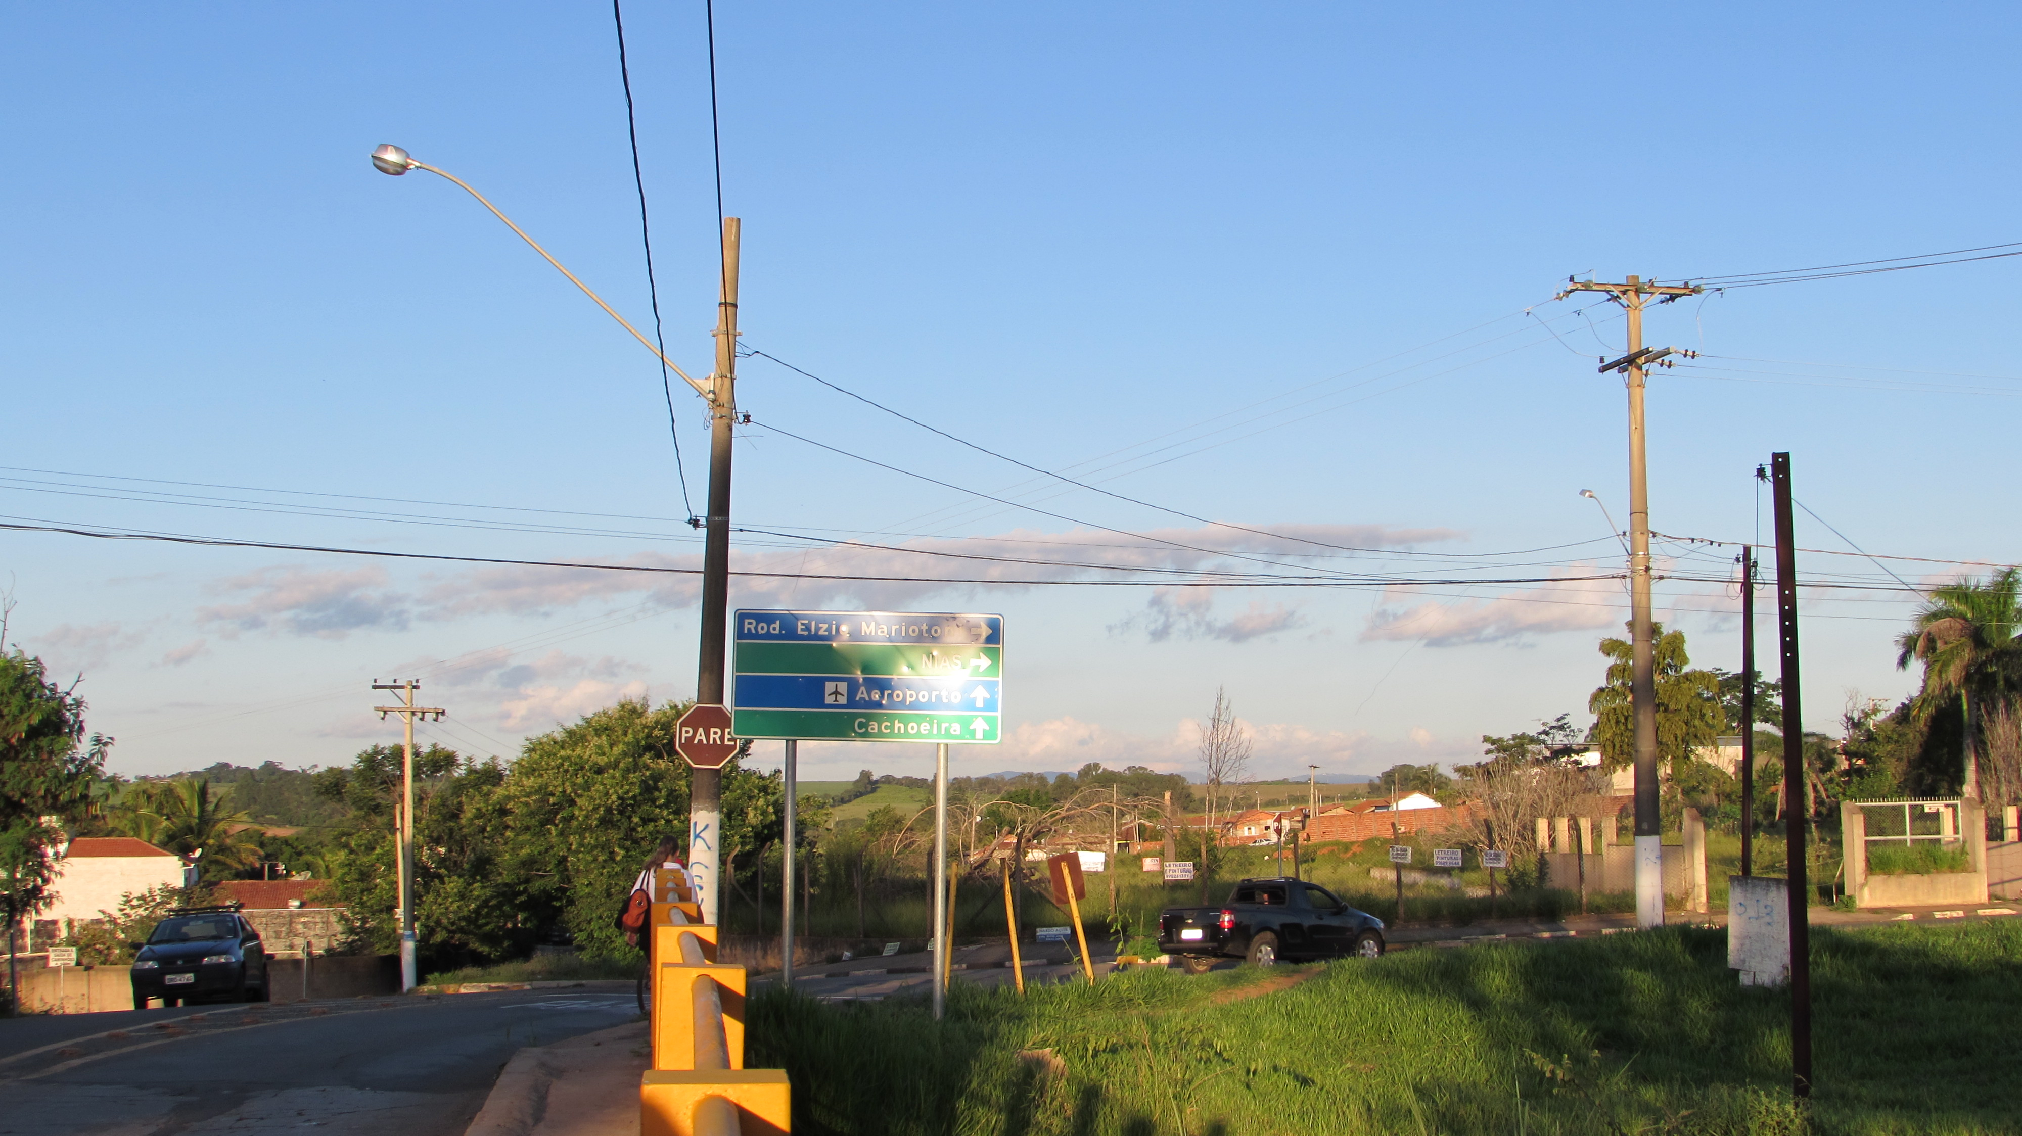

SALA DAS SESSÕES “VEREADOR SANTO RÓTOLLI”, aos 31 de Março de 2015

VEREADOR LUIS ROBERTO TAVARES

